# Conceptualización del equipamiento

## ¿Qué es?

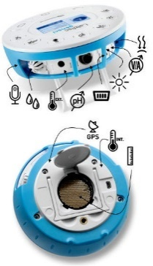Labdisc General Science es una combinación de hardware ultraportátil y software que permite estudiar experimentalmente innumerables fenómenos naturales y explorar con nuevos sentidos el mundo a nuestro alrededor de una manera sumamente flexible.

Puede trabajar de manera autónoma, o conectado a un celular, tablet, netbook, notebook o PC de escritorio. La conexión a estos dispositivos se puede hacer tanto en vivo (al mismo momento de tomar los datos) como con posterioridad. El vínculo se puede establecer con su cable USB o usando Bluetooth.

El hardware es capaz de tomar y memorizar una gran variedad de medidas, entre las que encontramos: temperatura, humedad, presión, iluminación, pH, etc. Podemos georreferenciarlas con su GPS interno... ¡y mucho más!

El software puede correr bajo Windows, Linux, Chromebook, iOS y Android.

No usa pilas sino baterías recargables, por lo que su uso prácticamente no conlleva ningún gasto. Además, el medioambiente lo agradece :)

Labdisc General Science es el núcleo y pieza principal de un laboratorio móvil de Ciencias Naturales.

# Requerimientos técnicos para su uso

Concebido como un equipo esencialmente autónomo, el Labdisc General Science no precisa ningún otro aparato para comenzar a funcionar.

Si lo vas a acompañar con otro dispositivo, tendrás que bajar el software correspondiente del repositorio ubicado en la sección *Instaladores* de:

<http://labdisc.com.ar/>

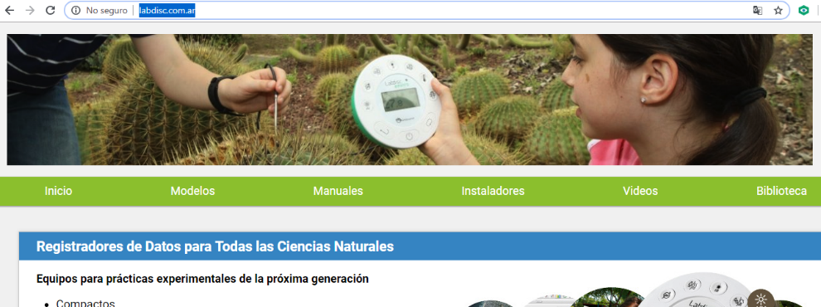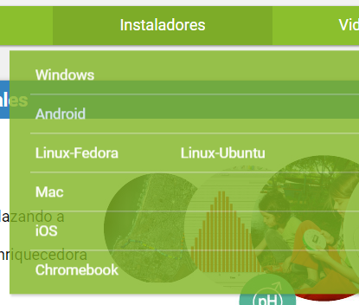

En todos los casos la instalación es muy simple, no es preciso indicar ninguna configuración y basta con seguir las instrucciones en pantalla. De todas maneras, estos procedimientos están filmados y accesibles en la sección *Videos* del mismo sitio.

Si vas a usar el transductor de pH incluido, para mantenerlo adecuadamente precisarás conseguir papel absorbente de cocina, agua destilada, una piseta y solución buffer para conservación de electrodos. También deberás seguir con cuidado las instrucciones del video correspondiente para usarlo, limpiarlo y guardarlo.

En algunos casos, según el tema que estés abordando, es posible que precises conseguir también algunos otros elementos del laboratorio, el colegio o tu casa, sobre los cuales conducirás tus exploraciones. Los detalles están incluidos en las fichas de Actividades y Secuencias correspondientes.

# Descripción de los componentes del equipamiento

Al abrir la caja del Labdisc General Science te encontrarás con los elementos que mostramos en la fotografía. Te recomendamos no sacarlos todos de una sola vez sino uno a uno, en el orden indicado, a los fines de:

* Verificar que no falta nada
* Familiarizarse con cada componente
* No degradar la caja de embalaje

Al guardar los elementos al final de la jornada de uso, deberías seguir la secuencia inversa.

Este proceso de desembalaje y presentación se muestra en vivo en el video *Labdisc – ¿Qué viene en la caja?* al que se accede de la sección Videos de <http://labdisc.com.ar>:



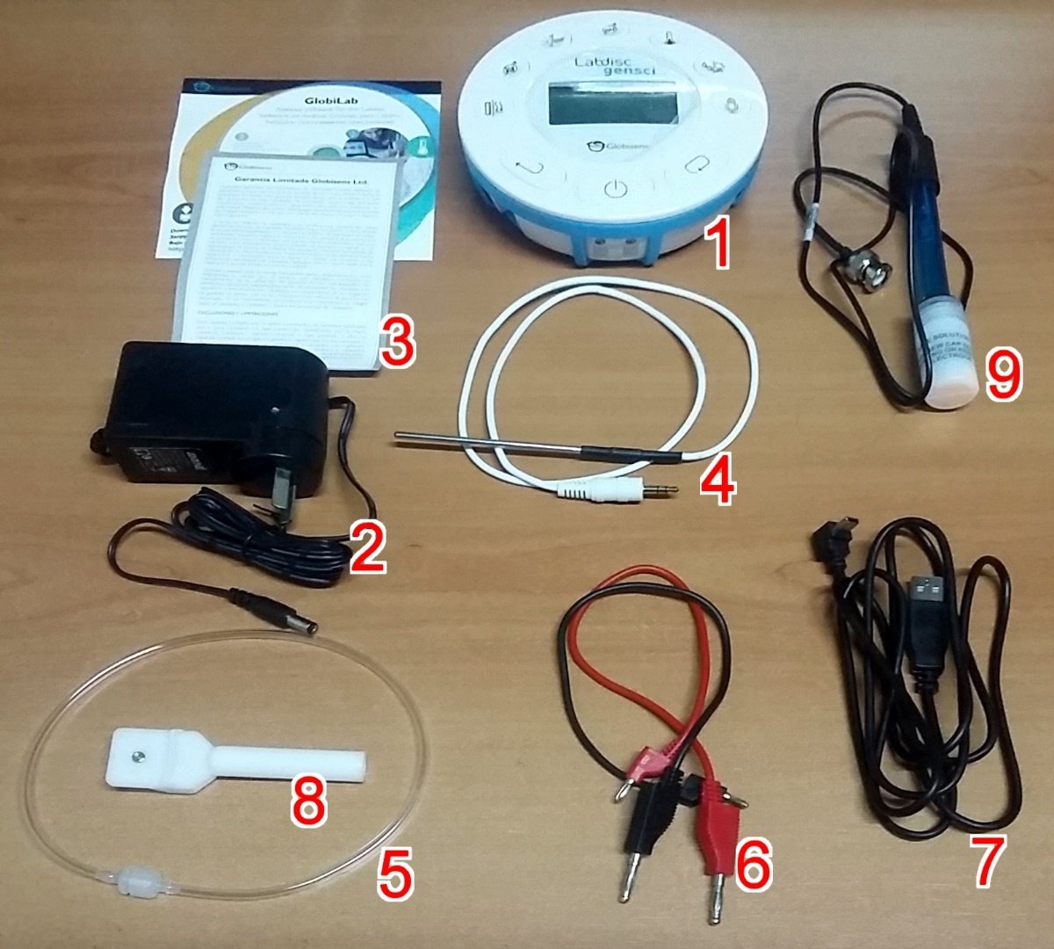

## Componentes

|  |  |  |
| --- | --- | --- |
| Cabezal o Disco   Aquí están el cerebro, memoria, control, pantalla, batería y la mayoría de los sensores del sistema | Fuente de alimentación   Alimenta al Labdisc y permite recargar su batería | Certificado de garantía y volante con las URLs de los instaladores   Contiene información importante |
| Sonda externa para tomar temperaturas   Permite medir la temperatura de líquidos y otros cuerpos | Manguera de conexión al manómetro   Permite acoplar el sensor de presión a procesos externos | Juego de 2 cables rematados en fichas banana   Permiten medir tensiones o corrientes según cómo se conecten |
| Cable USB   Vínculo rápido a la PC (no sirve para cargar baterías) | Adaptador para montar sobre soporte universal   Permite montar el Labdisc en un lugar cómodo y seguro | Sonda externa con electrodo para medir pH   Permite medir qué tan ácida o alcalina es una solución acuosa |

# Ejemplo paso a paso de cómo funciona el equipamiento

## Modos de funcionamiento:

Labdisc puede funcionar de muchas formas distintas, adaptándose de una manera muy flexible al tipo de experiencia que quieras realizar y a la disponibilidad de otros equipos con que puedas acompañarlo.

Cada uno de los modos básicos de funcionamiento se listan a continuación:

* Autónomo ⬄ Subordinado a un dispositivo externo (Computadora, Tablet, celular, etc.) por USB o por Bluetooth
* Paso en vivo de las mediciones al dispositivo externo ⬄ Volcado de datos en diferido
* Mediciones sólo con sensores internos ⬄ Con sensores internos y externos
* Mediciones georreferenciadas con GPS ⬄ Mediciones simples sin GPS
* Medición volátil (sólo de los valores actuales) ⬄ Mediciones con registro en Memoria
* En banco, conectado a la fuente alimentación ⬄ Libre, sin conectar (aprovechando su batería)

Los modos anteriores pueden combinarse entre sí sin restricciones. A continuación, te mostramos paso a paso las configuraciones más comunes:

### Uso autónomo – Sólo con sensores internos – Sin GPS – Sólo valores presentes

|  |  |  |
| --- | --- | --- |
| Encendé el equipo con el botón ON/OFF |  | Apretá el botón que tiene el ícono de la magnitud que querés medir |
| Asegurate de que el sensor correspondiente no esté tapado por la guarda |  | Observá la medición y apretá otro botón si querés medir alguna otra cosa |
| Apretá (largo como si fuera para apagar un celular) el botón ON/OFF al terminar de usar el equipo |  | Esta misma secuencia se puede ver filmada en:  <http://labdisc.com.ar/videos/0101> |

### Uso autónomo – Memorizando las mediciones para pasarlas después a una PC

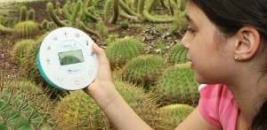Como la memoria del Labdisc es generosa, pero no infinita, antes de pedirle que memorice sus lecturas debemos avisarle:

* Qué magnitudes queremos medir
* Cada cuánto queremos memorizar una lectura
* Al cabo de cuántos registros debe detenerse automáticamente

A esta preparación previa la podemos hacer de dos maneras distintas:

* Desde una PC, Tablet o teléfono (es cómodo, pero se pierde autonomía)
* A través de su teclado (más incómodo, pero no se precisa nada más)

Arranquemos por el camino difícil…

#### Preparación previa desde el propio teclado del Labdisc

* Primero tendrás que familiarizarte con las 3 teclas de control del Labdisc: Enter, Escape y Scroll <http://labdisc.com.ar/videos/0102>
* Luego usarlas para configurar los parámetros de la próxima grabación <http://labdisc.com.ar/videos/0103>

#### Preparación previa desde una PC

Precisarás:

* Arrancar el programa Globilab
* Conectar el Labdisc a tu PC con el cable USB o alternativamente a través del Bluetooth
* Usar el menú de configuración: <http://labdisc.com.ar/videos/0104>

#### Preparación previa desde un teléfono o Tablet

* Tener instalada la App Globilab: <http://labdisc.com.ar/videos/0105>
* Emparejar (“enganchar”) tu celular con el Labdisc por Bluetooth: <http://labdisc.com.ar/videos/0106>
* Arrancar la app Globilab
* Usar el menú de configuración: <http://labdisc.com.ar/videos/0107>

#### La/s grabación/es de los datos propiamente dicha/s

* Ahora sí, con todo configurado, podrás grabar apretando la tecla Enter
* Según hayas pedido muestreo periódico o manual, el sistema tomará una tras otra las mediciones hasta completar la cantidad prescripta o hasta que detengas anticipadamente la toma de datos
* Si habías preparado el Labdisc para muestreo manual, deberás apretar la tecla Scroll cada vez que quieras registrar un conjunto de datos: <http://labdisc.com.ar/videos/0108>
* Si, en cambio, lo habías preparado para un registro continuo y periódico, con el Enter inicial te alcanzará: <http://labdisc.com.ar/videos/0109>

### Uso vinculado a una PC - Mostrando las mediciones en vivo

Precisarás:

* Bajar e instalar instalado el programa Globilab en tu PC: <http://labdisc.com.ar/videos/0110>
* Encender tu Labdisc y conectarlo a tu PC con el cable USB o por Bluetooth
* Arrancar Globilab
* Usar el menú de configuración para elegir qué y cómo querrás medir: <http://labdisc.com.ar/videos/0111>
* Usar alguno de los menús de presentación para mostrar los datos de una manera que resulte más cómoda y adecuada al trabajo que estás haciendo
* Podrás ver las mediciones a través de:
  + Gráficos cartesianos: <http://labdisc.com.ar/videos/0112>
  + Gráficos de barras: <http://labdisc.com.ar/videos/0113>
  + Tablas: <http://labdisc.com.ar/videos/0114>
  + Gráficos junto a sus tablas respectivas
  + Surtido de indicadores analógicos y digitales: <http://labdisc.com.ar/videos/0115>
  + Gráficos georreferenciados sobre un mapa de Google (disponible solamente para mediciones en la que estuvo activado el GPS): <http://labdisc.com.ar/videos/0116>
* Apretar el botón de Ejecutar (Run)  en la barra de menús <http://labdisc.com.ar/videos/0117>
* Esperar a que se concreten la cantidad de mediciones predeterminadas por vos mismo en el paso 3 o apretar el botón Detener (Stop)  para frenar las mediciones anticipadamente

### Uso autónomo – Con un sensor externo – Sin GPS – Sólo valores presentes

Precisarás:

* Encender el equipo con el botón ON/OFF 
* Elegir qué magnitud querés medir con un sensor externo. En el Labdisc General Science puede ser una sonda de temperatura o una de pH. Pongamos por caso que querés medir temperatura, en cuyo caso deberás apretar la el botón con el termómetro  repetidas veces hasta que el display muestre la “Temp. Externa” 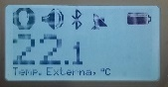
* Girar la guarda hasta que quede expuesta la entrada (Jack de 3,5 mm) en el que se enchufa la ficha (Plug de 3,5 mm) de la sonda de temperatura
* ¡y listo! Tu display mostrará en cada momento la temperatura a la que está la punta de sonda
* Todo el proceso se puede ver en <http://labdisc.com.ar/videos/0118>

### Uso autónomo – Con GPS – Memorizando las mediciones para pasarlas después a una PC

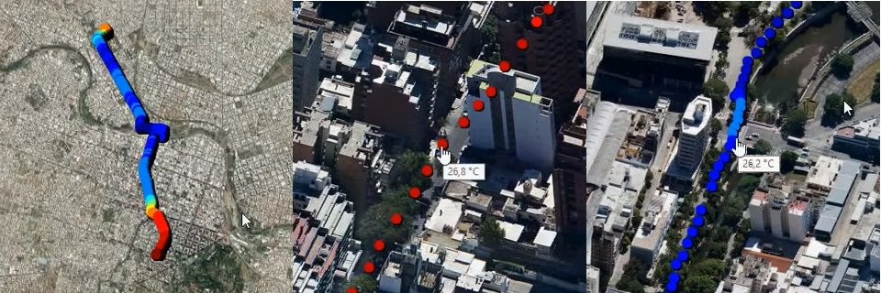Este es uno de los usos más interesantes del Labdisc, porque permite ubicar las mediciones no sólo en el tiempo sino en el espacio, indicando precisamente en qué lugar del planeta Tierra se tomó cada una de ellas. Con esta información el programa Globilab está en condiciones de mostrar las mediciones superpuestas a una vista aérea satelital tomada automáticamente de Google Maps.

Precisarás:

* Encender el equipo con el botón ON/OFF 
* Configurar al Labdisc, ya se manualmente o a través del programa Globilab, para que tome también lecturas de GPS mientras graba también la otras magnitudes de tu interés
* Comenzar la grabación de datos apretando la tecla Enter 
* Llevarte el Labdisc por los lugares donde quieras medir
* Esperar a que se concreten la cantidad de mediciones predeterminadas por vos mismo en el paso 3 o frenar la adquisición manualmente apretando la tecla Enter  y a continuación la tecla Scroll  (Labdisc pide esta secuencia para asegurarse de que no has apretado la tecla Enter por error)
* Conectar tu Labdisc a la PC
* Abrir el programa Globilab
* Bajar los datos con el botón Download  de la barra de menús
* Visualizar los datos de la forma que prefieras. Te recomendamos primero usar la vista georreferenciada (con las medidas mostradas sobre un mapa que el programa baja en vivo de Google Maps)
* Todo el proceso se puede ver en <http://labdisc.com.ar/videos/0119>

# Resumen de los comandos y funciones del software Globilab

|  |  |  |
| --- | --- | --- |
|  | La selección del ícono Open-project abre archivos *.XML de actividades guardadas y muestra todos sus gráficos y los atributos de éstos. | |
|  | La selección del ícono Workbook abre la carpeta de actividades, en la que los usuarios pueden elegir entre una variedad de actividades PDF. | |
|  | La selección del ícono Workbook abre la carpeta de actividades, en la que los usuarios pueden elegir entre una variedad de actividades PDF. | |
|  |  | Guarda las mediciones del archivo en formato *.CSV.  Te pedirá un nombre para el archivo y luego lo abrirá automáticamente con Excel. |
|  | Guarda una copia de la pantalla principal de Globilab en alguno de los muchos formatos disponibles que elijas: pdf, jpg, svc, etc. |
|  | Imprime una copia de la pantalla principal de Globilab | |
|  | Permite hacer zooms sucesivos sobre la/s región/es de la pantalla que elijas.  ¡Atención! No hay una lupa para alejarse, y para recuperar la vista normal de todas las mediciones deberás hacer clic con el botón derecho en algún lugar en blanco de la gráfica. | |
|  | Un clic próximo a cualquiera de los gráficos pondrá una marca en el punto de medición más cercano.  Si la selección no fue buena, podrás arrastrar el marcador con el mouse.  Una vez que marques un segundo punto, podrás aplicar varias operaciones a la gráfica comprendida entre los mismos, tales como: recortar, sombrear y calcular el área bajo la curva, etc.  Se sale del modo Marcador haciendo clic nuevamente en este botón del menú. | |
|  | Con un clic sobre el gráfico se abre una caja de diálogo donde podrás ingresar texto, imágenes y un pico indicador, como el de las historietas.  Con clics sucesivos se irán abriendo otras cajas hasta que apretes de nuevo este botón del menú. | |
|  | Una vez agregados dos marcadores con la herramienta descripta más arriba, recorta el conjunto de mediciones a lo que quedó comprendido entre ambos, descartando todos los datos anteriores y posteriores. | |
|  | Muestra un resumen estadístico de los datos mostrados. Haciendo clic en el botón copiar, se pegan estos valores en el portapapeles, haciendo muy cómoda su transcripción a informes en otras aplicaciones (p. ej. Word, Excel, Powerpoint, etc.) | |
|  | Modelización y regresiones. | |
|  | Tangente: muestra gráficamente una pequeña regla tangente a la gráfica, acompañada por el valor numérico de la pendiente |
|  | Muestra la línea recta que mejor se asemeja al conjunto de datos seleccionados entre dos puntos de marcación. La expresión toma la forma de y = a x + b y el programa la encuentra por el método numérico de los cuadrados mínimos |
|  | Muestra la parábola que mejor se asemeja al conjunto de datos tomados seleccionados entre dos puntos de marcación. La expresión toma la forma de y = a x2 + b x + c y el programa la encuentra por el método numérico de los cuadrados mínimos |
|  | Agrega una segunda ventana debajo de la original que muestra el contenido armónico de la señal (muy útil para analizar las características de señales eléctricas, ondas, sonidos y vibraciones) y el programa encuentra su representación por el método de las Transformadas Rápidas de Fourier (o FFT según su acrónimo en Inglés) |
|  | Cada vez que se hace un clic sobre este botón se “suavizan” todas las mediciones aplicándoles un promedio móvil. Si se hace clic por segunda vez se vuelve a aplicar el mismo procedimiento sobre los valores ya procesados y así sucesivamente |
|  | Agrega un gráfico con la derivada de la curva mostrada en primer plano. |
|  | Una vez agregados dos marcadores con la herramienta descripta más arriba, sombrea y encuentra el valor del área bajo la curva (su integral) entre los mismos |
|  | Abre una caja de diálogo donde podrás seleccionar/retirar sensores, configurar la velocidad de muestreo y la cantidad máxima de muestras para el siguiente registro de datos. | |
|  |  | Ejecuta una toma de datos de forma normal. En la pantalla verás solamente los datos que corresponden a esta ejecución. |
|  | Ejecuta una nueva toma de datos, con los mismos parámetros que la anterior, y además la deja a la vista, permitiéndote comparar similitudes y diferencias entre ambas. |
|  | Muestra una tabla con la lista de todos los registros de mediciones guardadas en el Labdisc y te deja elegir una para que la bajes a tu PC. | |
|  | Abre una ventana de configuración de Globilab, en el que podrás cargar qué unidades preferís usar para temperaturas, distancias, velocidades y presiones. También hay entradas para actualizar firmware, calibrar sensores, etc. pero te recomendamos dejar esa parte como está. | |
|  | Un clic en el pequeño triángulo del ícono Display-options permite al usuario seleccionar una de las seis opciones siguientes de visualización: | |
|  | Visualización en gráficos cartesianos  Tips:  Hacienndo clic sobre el nombre de un sensor, se activará el mismo, el eje y mostrará su unidad y escala correspondiente y su trazo se hará más grueso  Un primer clic derecho en el nombre del sensor cambiará la línea continua a una línea de puntos  Un segundo clic derecho en el nombre del sensor eliminará el gráfico de las mediciones del sensor de la pantalla  Un tercer clic derecho en el nombre del sensor lo devolverá a su estado normal  La ventana gráfica incluye un título para el gráfico. El título predeterminado es “New experiment”. Para cambialo, hacé un doble clic el mismo  Si se han medido al menos dos magnitudes a la vez, un clic derecho sobre el eje de las abcisas permitirá ver la relación entre una y todas las demás en lugar de ver todo en función del tiempo |
|  | Vistas en gráficos de barras, cuya altura es proporcional a cada magnitud medida |
|  | Vista de tablas de valores |
|  | Vista simultánea de tablas y gráficos cartesianos |
|  | Variedad de medidores de aguja y displays digitales  Tips:  Con un clic en la zona inferior de la pantalla donde están cuatro puntos azules, podrás elegir cuántos instrumentos de medida se mostrarán simultánemente en pantalla: 1,2,4 o 6  Un clic en cualquiera de los medidores te permitirá elegir una entre varias apariencias de instrumento y el sensor con que se lo vincula |
|  | Vista de mediciones georreferenciadas sobre Google Maps |
|  | | La barra de estado GlobiLab se ubica en la esquina inferior derecha del software e incluye 3 íconos:  USB: Cuando está azul indica la comunicación USB entre la PC y el Labdisc.  Bluetooth: cuando está azul indica la comunicación inalámbrica Bluetooth entre la PC y el Labdisc. Al presionar el botón derecho del ratón sobre este ícono, se abrirá una lista de los Labdiscs registrados, deberás elegir de aquí a cuál te querés conectar.  Memoria: muestra cuántos experimentos hay guardados en la memoria Labdisc entre un máximo de 127. En el ejemplo hay 7 experimentos guardados entre el máximo de 127. Un clic con el botón derecho del ratón en esta sección te permitirá eliminar todos los datos guardados en memoria o sólo el último registro. |

# Recomendaciones y cuidados generales

El Labdisc es robusto, pero igualmente deberías tratarlo con el cuidado que se espera para cualquier instrumento de medición y la mayoría de los otros equipos electrónicos que seguramente pasarán por tus manos en el futuro. Aquí te pasamos algunas recomendaciones de sentido común -y otras no tanto- que prolongarán su vida útil y permitirán que otros compañeros de años sucesivos también disfruten de la aventura de descubrir el mundo a su alrededor experimentando con “sentidos aumentados”.

* Tratá de mantener siempre bien cargadas las baterías, sobre todo cuando el equipo no se va a volver a usar por un tiempo largo. Las baterías recargables actuales, de Polímero de Litio, usadas en los Labdiscs, celulares y muchos otros aparatos, se resienten cuando se descargan del todo. En cambio, no tienen problema si se las deja cargando continuamente.
* No dejes tu Labisc a la intemperie.
* No lo sumerjas en agua ni otros líquidos. Las únicas partes sumergibles son los extremos de las sondas externas para tomar temperatura y pH.
* No lo golpees ni le apoyes encima objetos pesados y/o puntiagudos.
* No lo expongas al fuego, casi todo su exterior es de plástico. Algunas sondas permiten medir directamente la temperatura de una llama, pero la que trae el Labdisc NO.
* Cuando tengas que desenchufar un cable, tomalo siempre de la ficha, no tires del cable propiamente dicho.
* Mantenelo siempre limpio.
* Cuando dejes de usar el equipo, guardá los 9 elementos que lo componen de vuelta en su caja original, respetando el orden que indicamos en la sección “Descripción de los componentes del equipamiento” y sin forzar el cierre de la caja. Si algo no cabe, es simplemente que está mal acomodado. Reacomodalo y volvé a intentarlo.
* Si se perdió o degradó algún elemento, avisale inmediatamente a tu docente o encargado de laboratorio. Cuanto más pronto se detectan los problemas, más simple suele ser su solución.

# Material de apoyo adicional

Labisc es un instrumento potente, portátil, versátil y fácil de usar que abre posibilidades muy interesantes para que todos podamos entender y apreciar la Naturaleza de otro modo, con nuevos ojos, interrogándola de manera directa, en situaciones de laboratorio pero también de campo, trabajando en grupos, compartiendo resultados, discutiendo ideas, certezas e interrogantes y aprovechando las TICs para lo que no es accesorio y no se podría hacer sin ellas: procesar veloz y eficazmente grandes cantidades de datos, mostrar los resultados de la manera más adecuada a cada situación experimental, contrastar casi instantáneamente resultados contra modelos, comparar entre sí situaciones que son similares pero no idénticas, evaluar el impacto del cambio de algunas variables sobre el comportamiento general de un sistema, compartir la información entre muchos actores, anulando distancias y a veces tiempos, etc. Y LA IDEA ES QUE SE APROVECHE.

Tanto nosotros, como otros colegas y usuarios, hemos producido y continuamos produciendo una cantidad abundante de material de apoyo para el Labdisc, haciéndola disponible de forma organizada y gratuita a través de:

## [www.labdisc.com.ar](http://www.labdisc.com.ar)

